|  |
| --- |
| Autor Profesori îndrumători  Lazăr Bianca - Mariaprof. Miron Florin  prof. Pop Daniela |
|  |

|  |
| --- |
| Colegiul Naţional „Mihai Viteazul” Turda  Matematică-informatică, intensiv informatică  Atestat informatică |
| MORSE 101 |
|  |

**CUPRINS**

1. Introducere

1.1. Prezentarea generală a temei

1.2. Motivul alegerii temei

1. Resurse hardware si software
2. Ghidul utilizatorului
   1. Logare / Creare cont
   2. Pagina principala, „Home”
      1. Butonul „Nivele”
      2. Butonul „Punctajele tale”
      3. Butonul „Log out”
      4. Butonul „Setări profil”
      5. Butonul „Exit”
   3. Nivelul propriu – zis
3. Ghidul programatorului
   1. Programele utilizate
   2. Baza de date
   3. Secvențe de cod reprezentative
4. Extinderi posibile ale aplicației
5. Bibliografie

**1. INTRODUCERE**

* 1. *Prezentarea generală a temei*

Aplicația este destinată învățării codului Morse prin testare și consolidare. Testarea constă într-o serie de 20 de nivele în care utilizatorul primește un „prompt” cu scrierea în alfabetul Morse a unei litere, iar acesta trebuie sa aleagă litera corespunzătoare pe tastatura de peecran. Pentru fiecare literă este disponibil sunetul asociat, precum și un indiciu, prin care se afișează răspunsul corect.

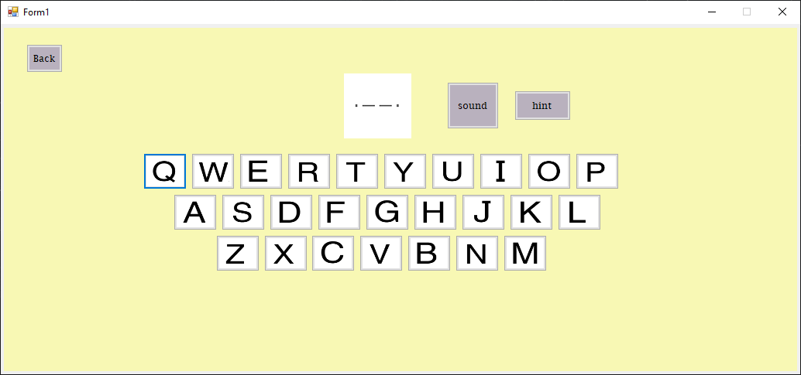

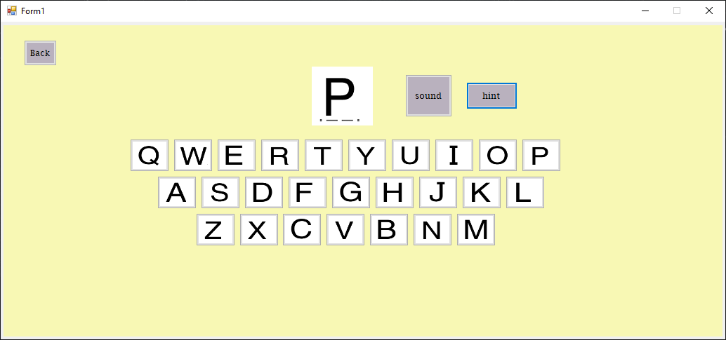

* 1. *Motivul alegerii temei*

Codul Morse sau alfabetul Morse este o metodă de transmitere a informației folosind secvențe standardizate de semne sau pulsații scurte și lungi - cunoscute în mod comun ca „puncte” și „linii” - pentru litere, cifre și caracterele speciale specifice oricărui mesaj.

Acesta a fost utilizat pentru mai mult de 160 de ani - mai mult decât orice alt sistem electric de codificare. Creat inițial de către Samuel Morse pe la mijlocul anilor 1830 pentru a fi folosit la transmiterea informației cu ajutorul telegrafului electric, al cărui inventator a fost, alfabetul Morse a fost folosit pe scară largă începând cu perioada timpurie a comunicațiilor radio (anii 1890).

Deși în zilele noastre nu mai depindem de acest mijloc de comunicare, există domenii de utilizare, așa cum ar fi navigarea maritimă și aeriană, precum și comunicarea radio-amatoare (ce folosește unde electromagnetice continue), în care folosirea invenției americanului Morse este de neînlocuit.

De fapt, codificarea Morse este singura modalitate digitală de modulare și transmitere a informației ce poate fi folosită eficient și citită ușor de către oameni, fără a necesita existența unui computer, fapt ce permite transmiterea digitală a informației pe canale de comunicare destinate transmiterii sunetelor și deci a vocii umane.

Alfabetul Morse poate fi transmis în mai multe feluri. Inițial, a fost transmis sub formă de pulsații electrice de-a lungul unei linii telegrafice, dar poate fi transmis ca un ton audio, ca un semnal radio având pulsații ori tonuri lungi și scurte, sau ca semnale mecanice ori vizuale, utilizând o lanternă, un heliograf sau o lampă Aldis.

Cunoașterea acestui cod poate veni în ajutorul nostru și în situații de supraviețuire, pentru a semnala „SOS” la distanțe mari, pentru a chema ajutoare. Astfel, am ajuns la concluzia urmatoare: cunoașterea acestui limbaj, care este intuitiv și ușor de reținut, are doar avantaje, putând fi decisiv în situații extreme.

1. **RESURSE HARDWARE SI SOFTWARE**

- Cerințe minime de sistem -

* Hardware
  + Procesor 1.6 GHz
  + 1GB RAM
  + 5,5 GB spațiu pe disc
  + Unitate optică cu DVD-ROM
  + Windows Media Player
* Software
  + Windows Vista(x86, x64)
  + Windows 8(x86, x64)
  + Windows 10(x86, x64)
  + Microsoft.NET Framework 4
  + Microsoft Server SQL 2008 Service pack 3=>Windows 10
  + Microsoft Server SQL 2008 R2 Service pack=>Windows 10

1. **GHIDUL UTILIZATORULUI**
   1. *Logare / Creare cont*

La deschiderea aplicației, utilizatorul se regăsește pe pagina de logare. Aici, acesta va introduce numele de utilizator și parola contului său.

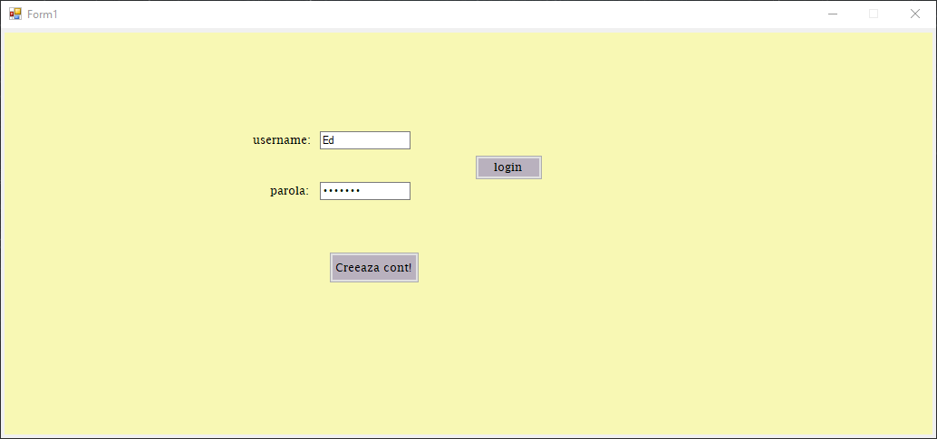

* În cazul în care parola introdusă nu este parola contului, se va afișa mesajul „Parola incorectă!”.
* În cazul în care numele de utilizator nu există printre conturile existente, se va afișa mesajul „Cont inexistent!”.
* În cazul în care cel puțin una dintre casete ramâne goală, se va afișa mesajul „Invalid input!”.

În cazul în care utilizatorul nu are cont deja, are posibilitatea de a-și crea un cont apăsând pe butonul „Creeaza cont!”.

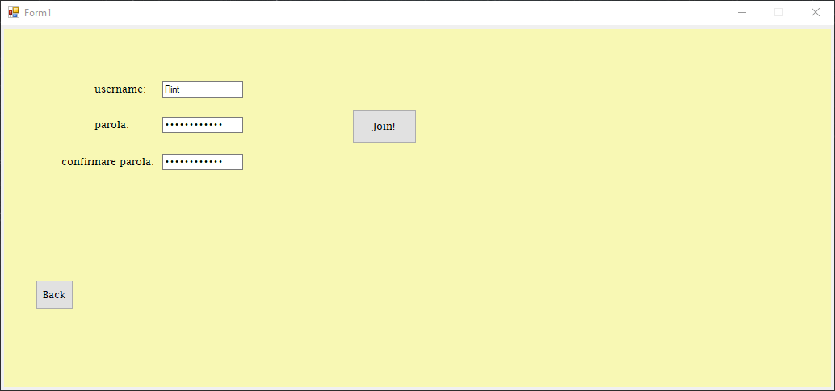

Aici, își va alege un nume de utilizator (care este disponibil, adica nu exista alți utilizatori cu acest nume), precum și parola, pe care o va rescrie in caseta „confirmare parola:”.

* În cazul în care numele de utilizator nu este disponibil, se va afișa mesajul „Contul există deja!”.
* În cazul în care parola nu s-a rescris corect, se va afișa mesajul „Confirmarea parolei eșuată!”.
* În cazul în care cel puțin una dintre casete ramâne goală, se va afișa mesajul „Invalid input!”.

*! Dacă utilizatorul își uită parola contului, acesta nu poate fi recuperat !*

* 1. *Pagina principală, „Home”*

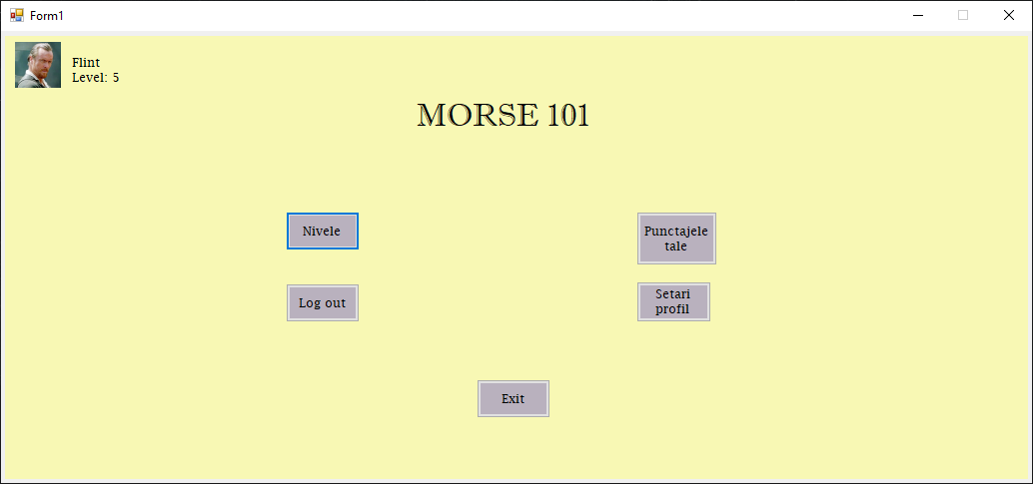

* În colțul din stânga sus apare numele utilizatorului conectat, poza sa de profil, precum și nivelul maxim la care acesta a ajuns.
  + 1. *Butonul „Nivele”*

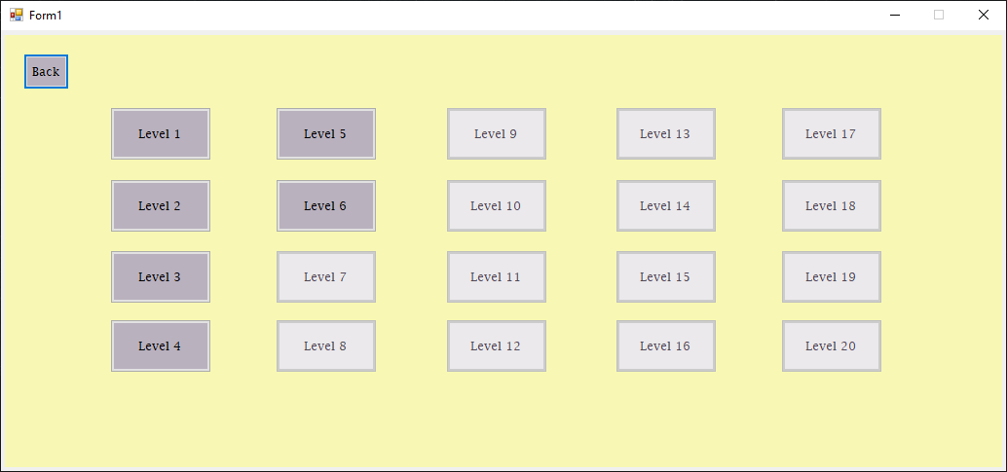

La apăsarea acestui buton, utilizatorul ajunge pe pagina de selecție a nivelelor. Acestea se deblochează pe parcus ce utilizatorul completează nivelele. Spre exemplu, pentru utilizatorul „Flint”, care a completat 5 nivele, sunt disponibile pentru selecție nivelele 1 – 6.

* + 1. *Butonul „Punctajele tale”*

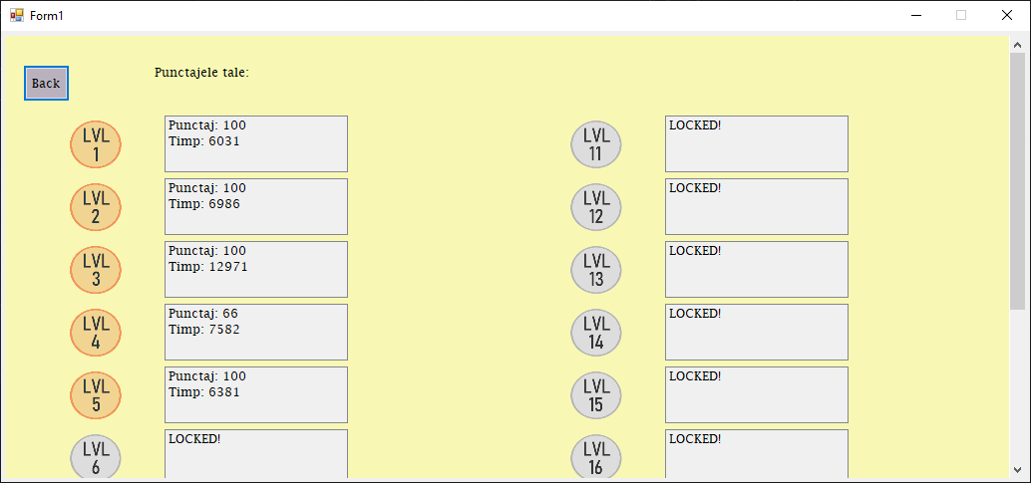

La apăsarea acestui buton, utilizatorul ajunge pe pagina de punctaje. Aici, utilizatorul își poate vedea cele mai bune scoruri obținute la nivelele completate. Timpul este măsurat în milisecunde. Nivelele care nu au fost încă deblocate vor afișa mesajul „LOCKED!”, iar iconița nivelului va fi gri, pe când cele completate vor avea iconița colorata, alaturi de scorurile respective.

* + 1. *Butonul „Log out”*

La apăsarea acestui buton, utilizatorul este deconectat și se revine la pagina de logare. Aici, utilizatorul se poate reconecta cu același cont sau cu un alt cont.

* + 1. *Butonul „Setari profil”*

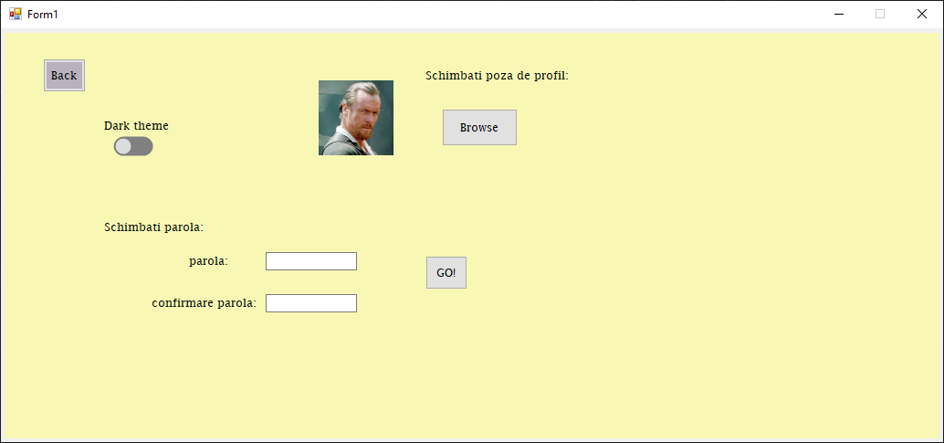

La apăsarea acestui buton, utilizatorul ajunge pe pagina cu setările contului.

* În stânga, utilizatorul are opțiunea de a trece la „Dark theme”.

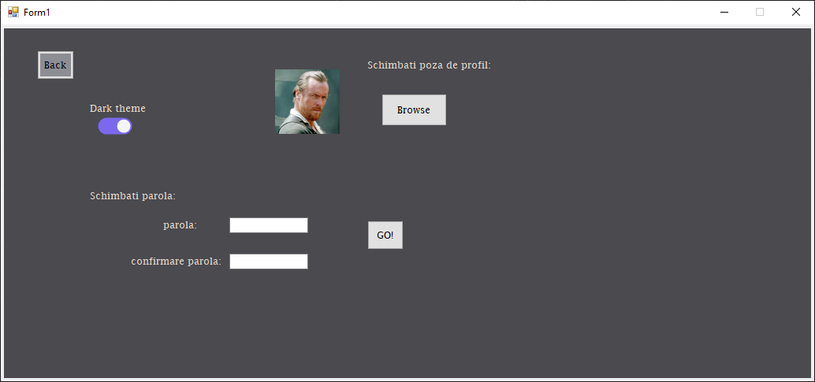

* În dreapta, utilizatorul își poate schimba poza de profil apăsând pe butonul „Browse”. Poza actualizată se va schimba inclusiv pe pagina „Home”, în colțul din stânga sus.

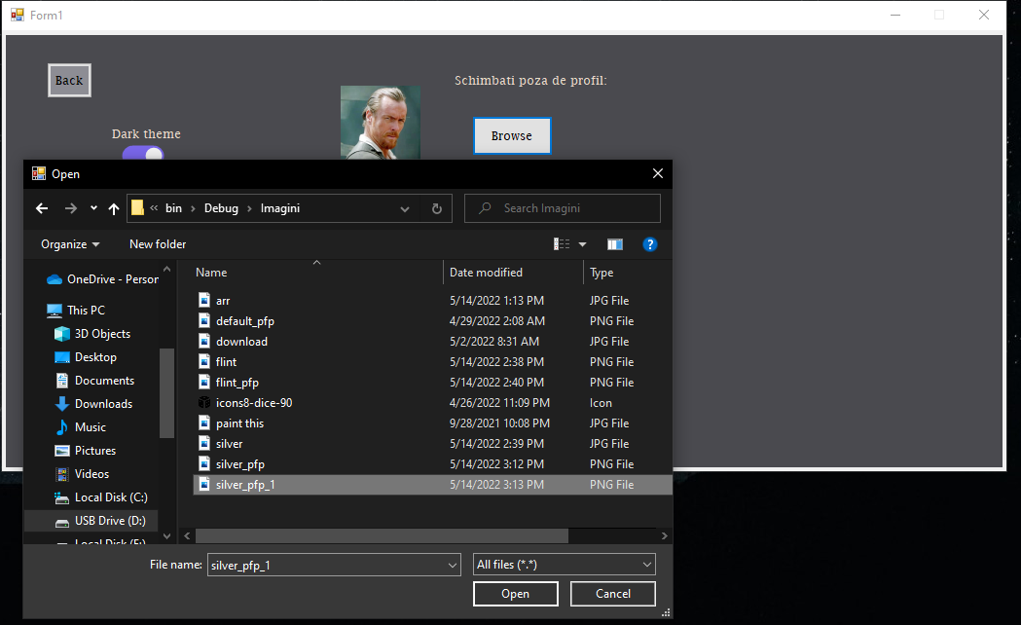

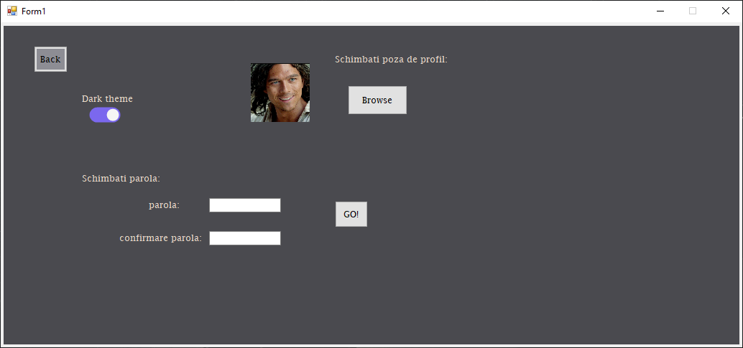

* În cazul în care extensia fișierului ales nu este bună, se va afișa mesajul „Extensia nu este bună!”.
* Mai jos, utilizatorul are opțiunea de a-și schimba parola. Dacă parola s-a schimbat cu succes, se va afișa mesajul „Succes!”.
* Dacă parola introdusă în caseta „confirmare parola” nu coincide cu cea de mai sus, se va afișa mesajul „Confirmarea parolei a eșuat!”.
* Dacă cel puțin una din casete rămâne goală, se va afișa mesajul „Invalid input!”.
  + 1. *Butonul „Exit”*

La apăsarea acestui buton, se închide fereastra aplicației; același lucru se întâmplă la apăsarea butonului „X” din dreapta sus.

* 1. *Nivelul propriu –zis*

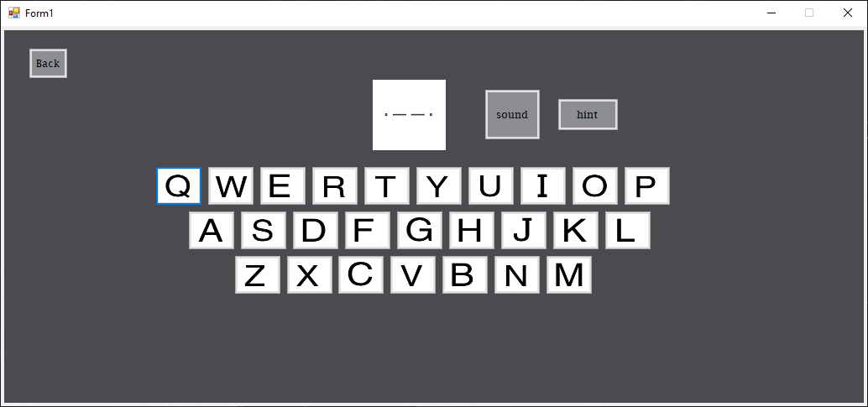

Utilizatorul primeste un „prompt” – o imagine cu o literă scrisă în alfabetul Morse. Acesta trebuie să aleagă de pe tastatura de pe ecran răspunsul corect (litera asociată codului scris mai sus). Dacă răspunsul este corect, se va afișa mesajul „True”; altfel, se va afișa mesajul „False”.

La apăsarea butonului „sound” din dreapta imaginii, se va reda sunetul corespunzător literei „prompt” din codul Morse.

La apăsarea butonului „hint” (indiciu), imaginea „prompt” va conține și răspunsul corect. Fiecare apăsare a acestui buton va scădea din punctajul total 5 puncte.

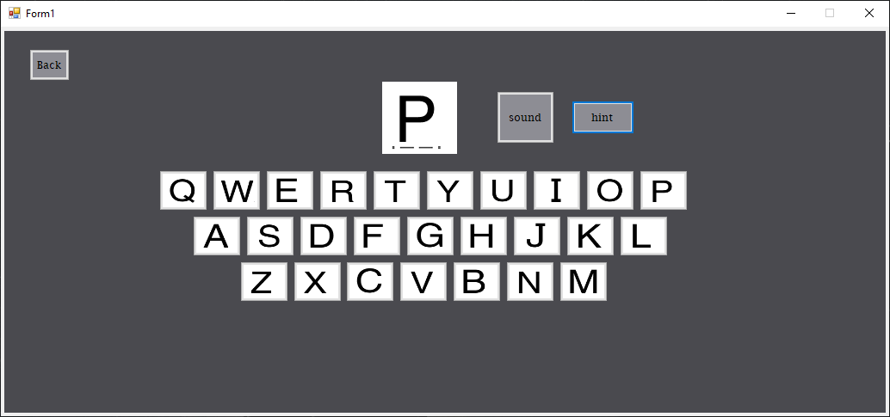

La completarea nivelului, utilizatorul ajunge pe pagina cu rezultatele. Aici, se afișează numele utilizatorului, numarul nivelului completat, punctajul obținut și timpul (în milisecunde).

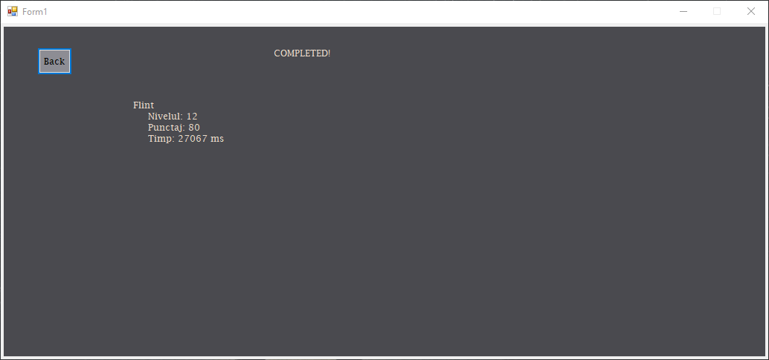

1. **GHIDUL PROGRAMATORULUI**

Această secțiune este relevantă doar pentru cei care posedă cunoștințe de C# și SQL.

* 1. *Programele utilizate*

Aplicația a fost realizată folosind Microsoft Visual Studio (IDE – Integrated development

environment), prin care se pot dezvolta aplicații ASP.NET, aplicațiidesktop, aplicații mobile sau servicii WEB XML. Limbajele disponibile pentru acest mediu de programare sunt: C, C++, C++/CLI, Visual Basic .NET, C#, F#, JavaScript, TypeScript, XML, XSLT, HTML, și CSS.

De asemenea, s-a folosit Microsoft Server SQL, un sistem de gestionare a bazelor de date, pentru stocarea datelor relevante.

* 1. *Baza de date*

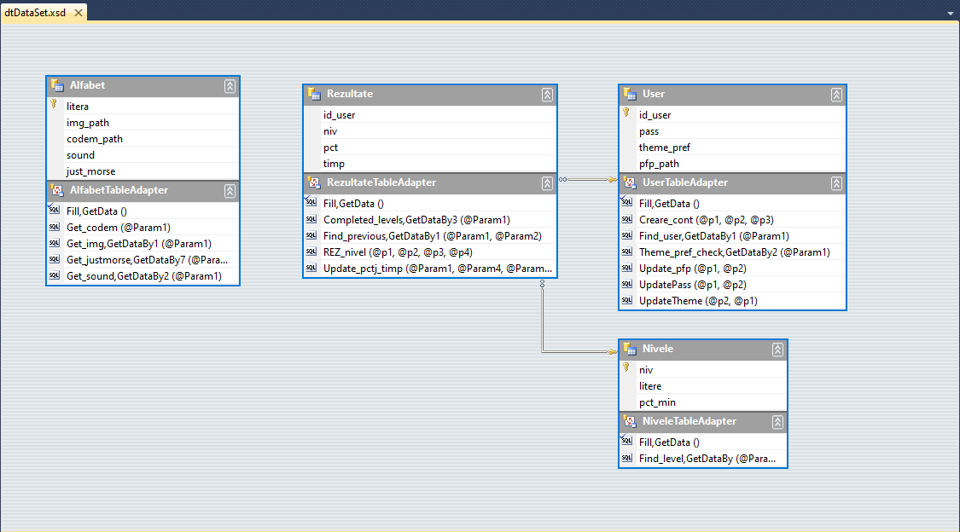

Baza de date conține 4 tabele: Alfabet, Rezultate, User, Nivele.

* ALFABET

Această tabelă cuprinde cele 26 de litere ale alfabetului limbii engleze, precum și denumirea fișierelor asociate: „img_path” – imagine cu litera (folosită la tastatura de pe ecran); „codem_path” – imagine cu litera + codul Morse asociat (folosită la hint); „sound” – fișierul mp3 cu sunetul asociat; „just_morse” – imagine cu codul Morse (folosită ca prompt).

Interogările asociate acestei tabele se ocupă de preluarea denumirii fișierelor pe măsură ce este nevoie de acestea.

* REZULTATE

Această tabela conține informații despre nivelele completate de fiecare utilizator (prin câmpul id_user) : numărul nivelului, punctajul și timpul cel mai bun. Legătura dintre tabela REZULTATE și USER se face prin câmpul „id_user”, iar cea dintre REZULTATE și NIVELE prin câmpul „niv”.

* USER

Această tabela conține numele utilizatorului (id_user), parola contului, preferința de temă (NULL/0 pentru light theme, 1 pentru dark theme) și denumirea fișierului poză de profil.

* NIVELE

Această tabela conține date relevante pentru fiecare nivel: numărul nivelului și literele care se testează la nivelul respectiv (în funcție de dificultate).

* 1. *Secvențe de cod reprezentative*
* User join – creare cont

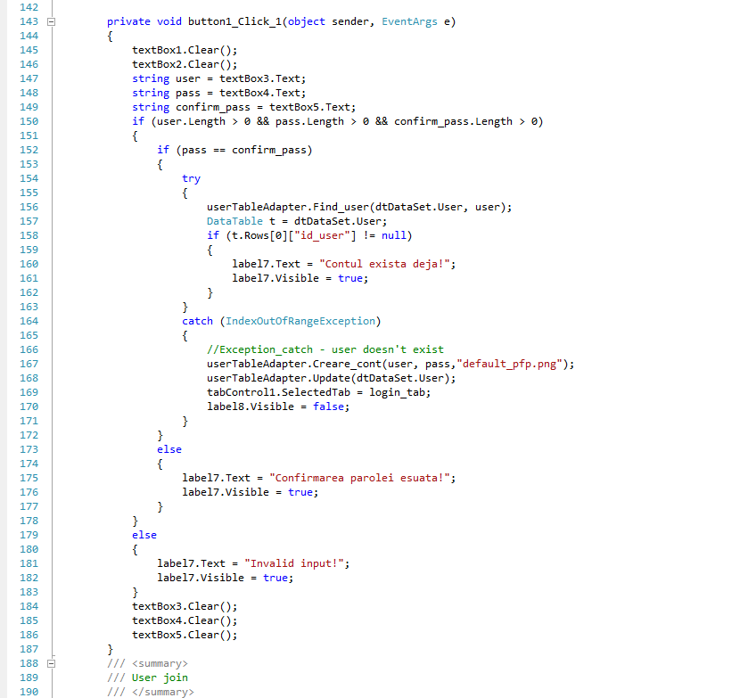

* User login – logare în cont

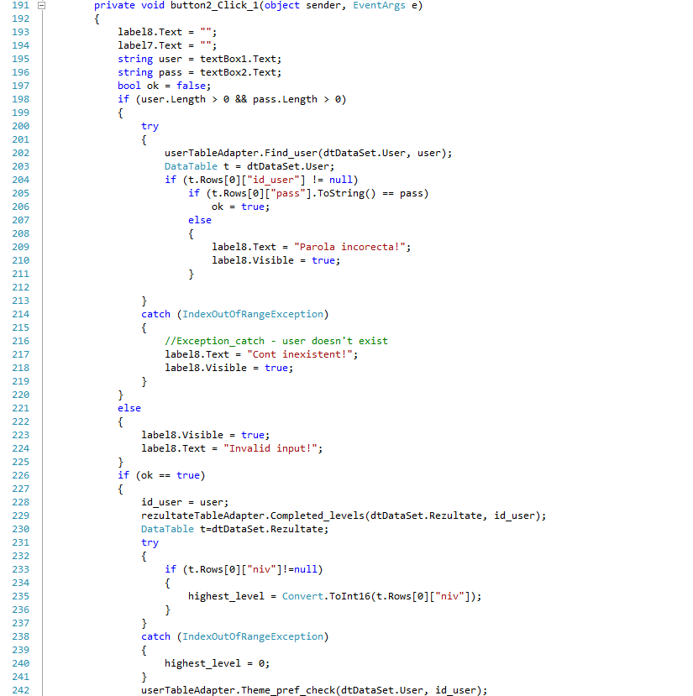

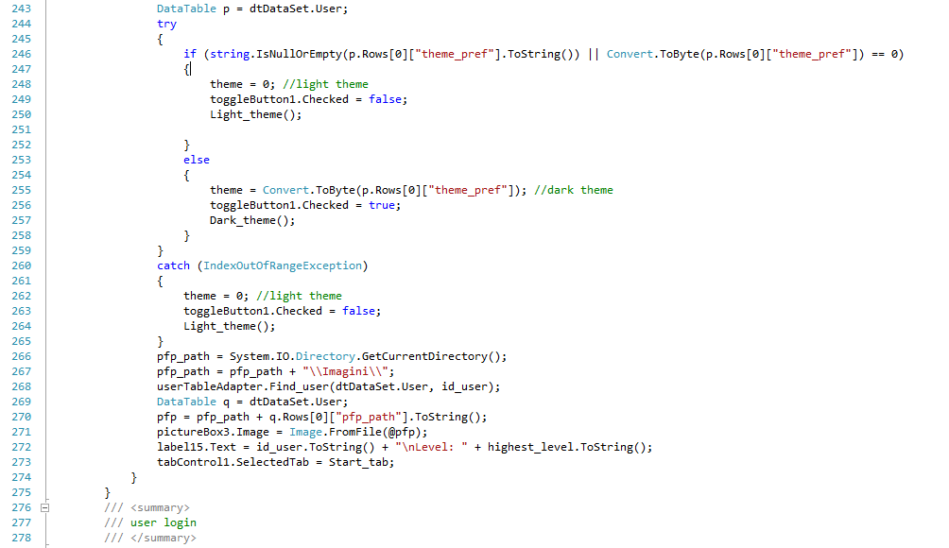

* Redarea sunetului

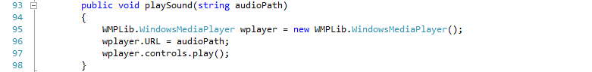

* Afișarea indiciului / imaginii „prompt”

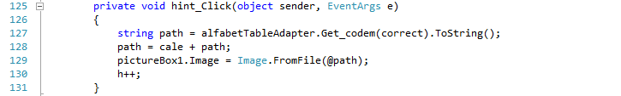

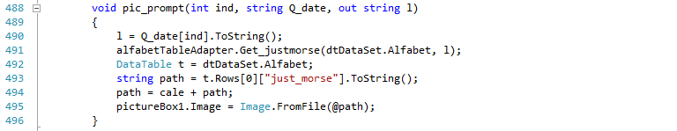

* Keyboard_Click – această funcție se apelează pentru fiecare buton de pe tastatura de pe ecran din cadrul testelor; verifică dacă răspunsul selectat de utilizator este corect și afișează „True”/„False”, după care trece la următoarea întrebare. Atunci când se ajunge la ultima întrebare din testarea curentă, se afișează rezultatele obținute într-un tab nou și se actualizează baza de date dacă este cazul.

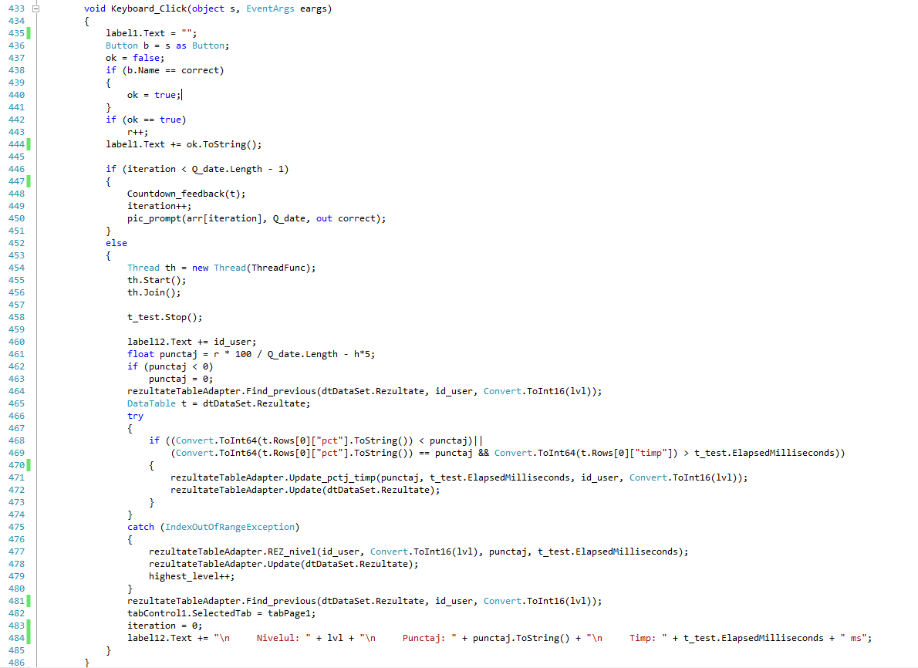

* Ordinea aleatorie a întrebărilor

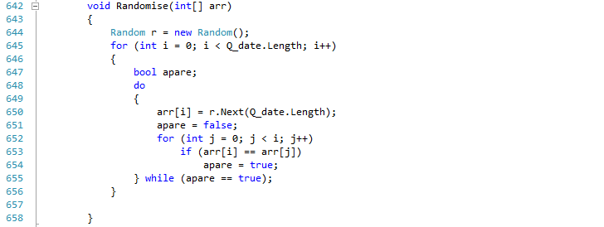

* Folosirea funcției în butoanele de selecție nivel:

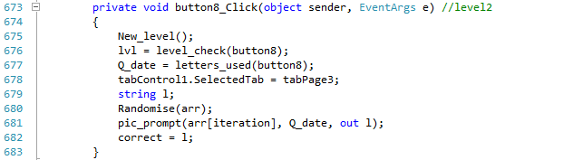

* Stabilirea informațiilor de pe pagina „Punctajele tale”

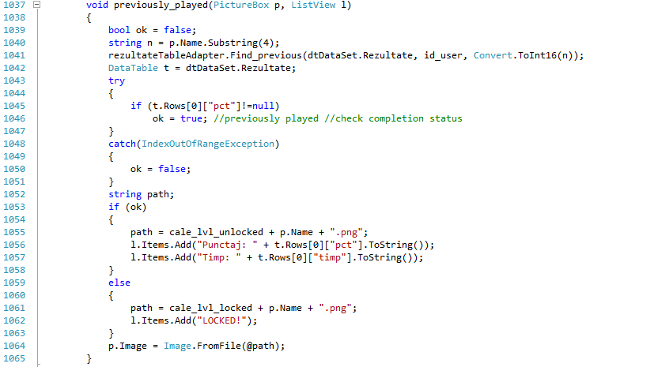

* Verificarea poziției butonului de comutare între light/dark theme (toggle button)

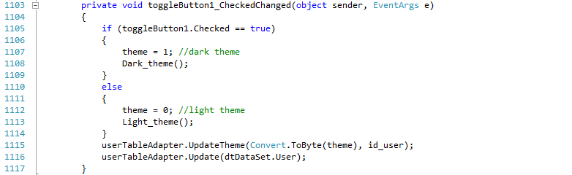

* Butonul „Browse” poză de profil

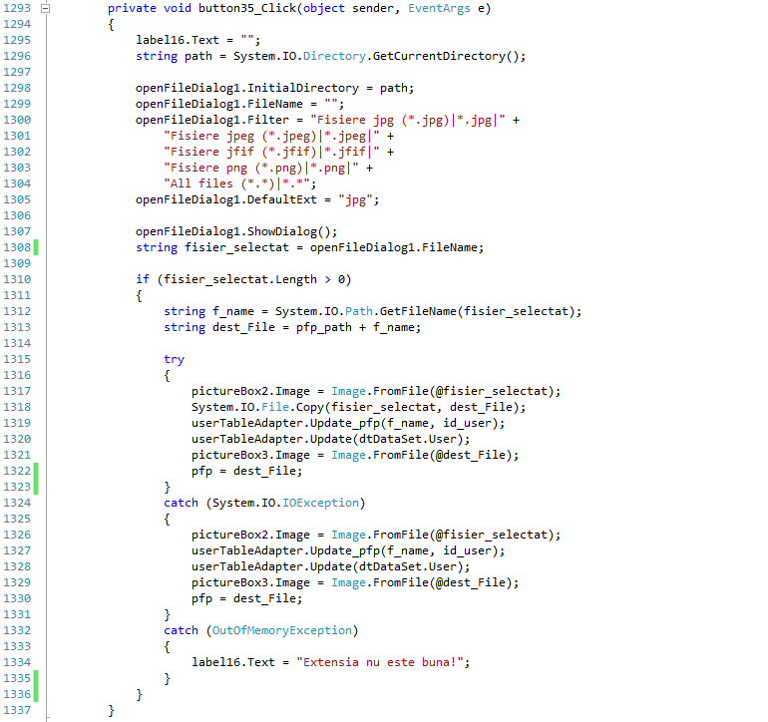

1. **EXTINDERI POSIBILE / EVENTUALE ÎMBUNĂTĂȚIRI**

Aplicația ar putea fi îmbunătățită pe viitor în legătură cu următoarele aspecte:

* Un mod challenge – testarea să se facă pe cuvinte/propoziții în loc de litere individuale
* Opțiune de a recupera contul în cazul în care utilizatorul își uită parola
* Teste în care „prompt”-ul este doar sunetul codului Morse, iar utilizatorul trebuie să aleagă litera corespunzătoare
* Îmbunătățiri de design.

1. **BIBLIOGRAFIE**

<https://ro.wikipedia.org/wiki/Codul_Morse>

<https://rjcodeadvance.com/toggle-button-custom-controls-winform-c/>

<https://stackoverflow.com/questions/15025626/playing-a-mp3-file-in-a-winform-application>